**СПРАВКА**

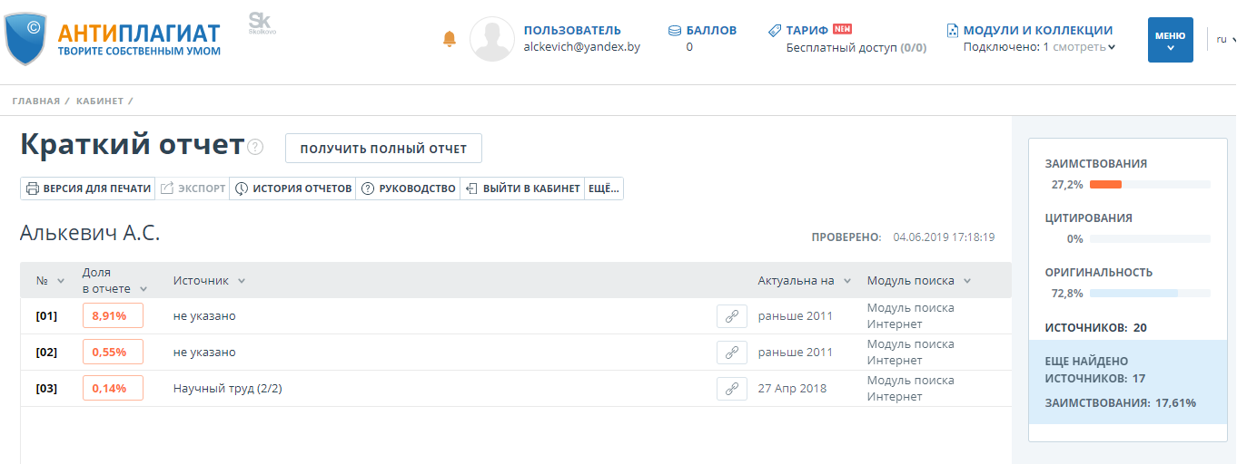Магистерская диссертация выполнена самостоятельно, проверена в системе «Антиплагиат». Процент оригинальности составляет 72,8. Цитирования обозначены ссылками на публикации, указанные в библиографическом списке.

Магистрант группы 715001 _________________ Алькевич А. С.

(подпись)